Paciente: Cedula:
Medico Referente:
Fecha De Estudio:

ESTUDIO GAMMAGRAMA RENAL

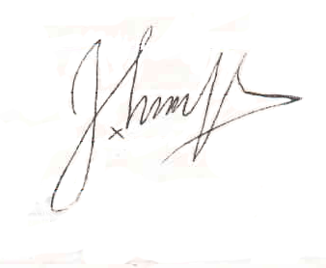
Dr. Johnny Quijada
Medico Nuclear - Radioterapeuta

